TW-GY319气-液平衡数据测定实验装置

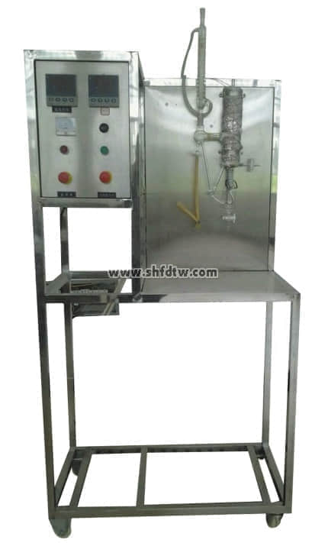

装置功能  
1、了解气液平衡测定装置的构造及工作原理。  
2、掌握二元体系汽液相平衡数据的测定方法。  
3、学会求解活度系数方程式中的参数，并进行气液平衡数据的关联。  
  
主要配置  
玻璃平衡釜，玻璃冷凝器，玻璃干燥器，玻璃缓冲器，塔釜加热器、U型压差计，操作台架，控温仪表、测温仪表等。  
  
公用设施  
水：装置需冷却水，自带和自来水管相连的接口。  
电：电压AC220V，功率500W，标准单相三线制。每个实验室需配置1～2个接地点（安全地及信号地）。  
实验物料：乙醇 -- 环己烷溶液  
  
技术参数  
1、玻璃平衡釜容积：20-30ml，采用玻璃气液两相双循环平衡釜。  
2、塔釜加热丝：0-300W可调，控温:采用手动与自动两种控温方式，自动控温采用宇电AI智能型仪表,精度FS≤0.2%。最高使用温度：140℃，操作压力: 常压。  
3、配真空设备可用于低压下气液平衡数据测定。  
4、装置材质为304不锈钢，结构紧凑，外形美观，流程简单、操作方便。  
5、外形尺寸：500×400×800mm（长×宽×高）。

测控组成

|  |  |  |  |
| --- | --- | --- | --- |
| 变量 | 检测机构 | 显示机构 | 执行机构 |
| 平衡釜温度 | K型热电偶 | 数字温度控制仪 | 固态调压模块 |
| 室温 | PT100铂电阻 | 数字温度仪表 | 无 |